基于虚拟仪器的控制理论实验装置组成与原理

## **1 虚拟仪器AD2简介**

虚拟仪器（Virtual Instrument）是基于[计算机](http://baike.so.com/doc/3435270.html)的仪器。计算机和仪器的密切结合是目前仪器发展的一个重要方向。粗略地说这种结合有两种方式，一种是将计算机装入仪器，其典型的例子就是所谓智能化的仪器。随着计算机功能的日益强大以及其体积的日趋缩小，这类仪器功能也越来越强大，目前已经出现含嵌入式系统的仪器。另一种方式是将仪器装入计算机。以通用的计算机硬件及操作系统为依托，实现各种仪器功能。虚拟仪器主要是指这种方式。虚拟仪器实际上是一个按照仪器需求组织的数据采集系统。虚拟仪器的研究中涉及的基础理论主要有计算机数据采集和数字信号处理。

Analog Discovery2是由美国国家仪器子公司Digilent与Analog Devices联合开发的口袋仪器实验室。用户可以使用DIGILENT Analog Discovery2口袋仪器硬件（简称DIGILENT AD2）+ LabVIEW软件API来定制属于自己的智能仪器创新应用及创新仪器用户界面。

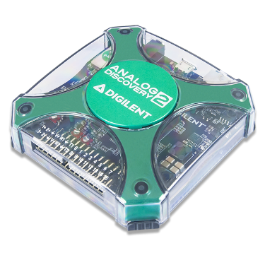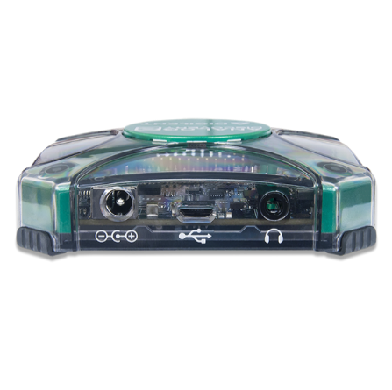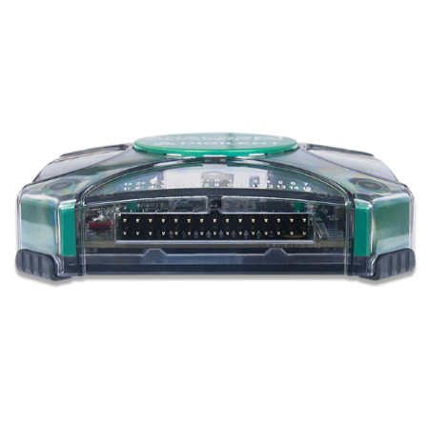

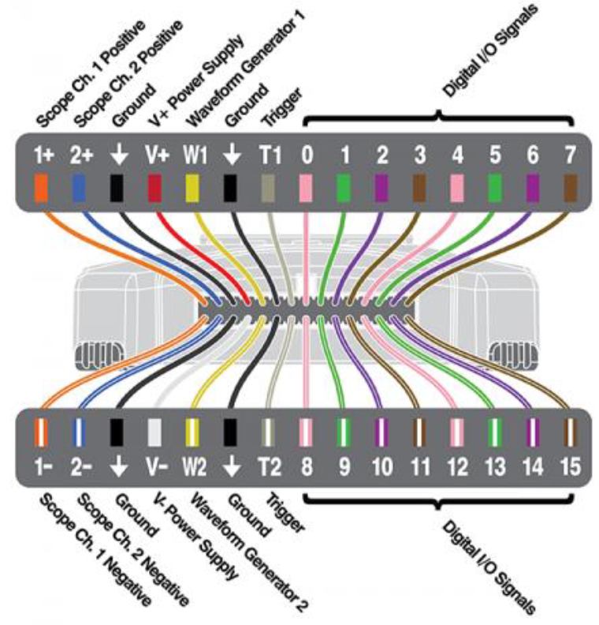

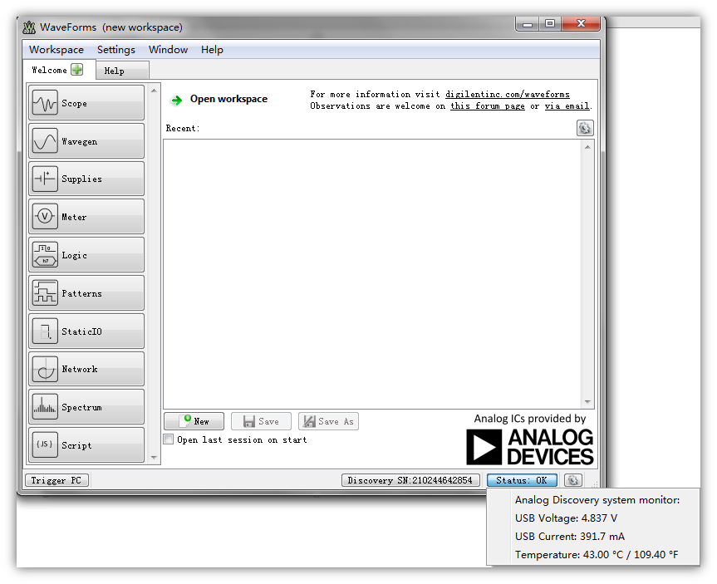

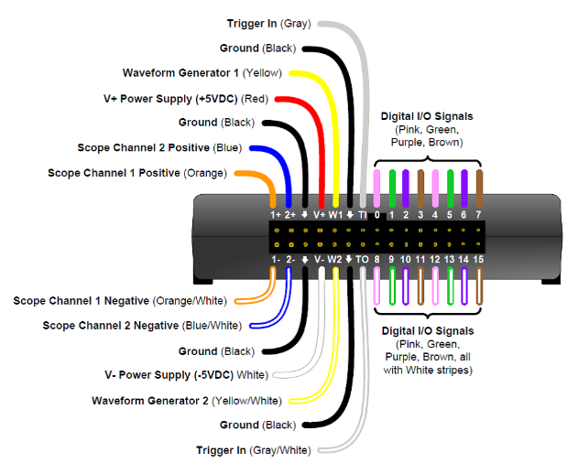

**2 LabBag-AD2系统硬件功能**

本实验装置功能框图如下：



装置包括以下基本功能单元电路模块：

1. 加法器
2. 比例器
3. 惯性环节
4. 无源校正环节
5. 有源校正环节
6. 积分器
7. 反相器

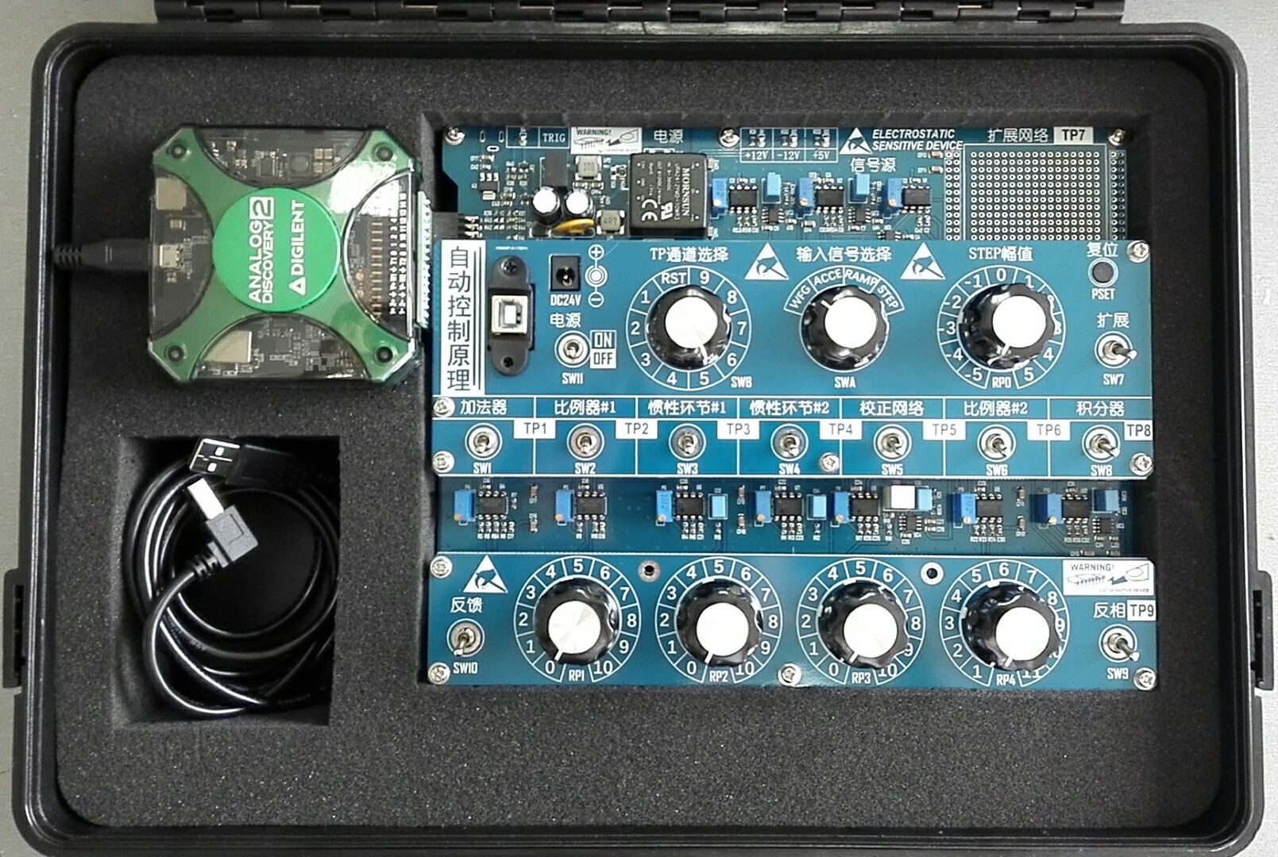

每一个基本功能单元电路模块都有一个**SWn钮子开关**与之对应，钮子开关处于上推位置时，对应电路模块接入实验回路，反之钮子开关处于下拉位置时，对应电路模块被旁路不接入实验回路。

实验装置自带信号发生器，也可以使用AD2虚拟仪器中的信号发生器功能，拨动**波段开关SWA**，实验对象电路的输入信号可以从以下四个信号中进行选择。



1. 阶跃STEP
2. 斜坡RAMP
3. 加速度ACCE
4. 波形发生器WFG

其中，阶跃信号STEP的幅值可通过调节**波段开关RP0**的档位进行调节，阶跃信号STEP经过反相积分得到速度（斜坡）信号RAMP，速度信号RAMP经过反相积分得到加速度（抛物线）信号ACCE；而波形发生器信号WFG则通过虚拟仪器AD2的信号发生器软件进行配置。

AD2只有两个示波器信号输入通道，其中CH1通道固定用于观测实验电路的输入信号VREF，CH2通道则可通过**波段开关SWA**从TP1~TP9中选择其中之一进行观测，如下图所示。



各主要功能模块单元电路原理图按信号流顺序表示如下。

1. **阶跃信号设定电路**

精密电阻RS2~RS11与电位器RS1、RS12组成一个分压网络，通过RP0档位选择某一分压值输入到U1组成的电压跟随器，得到阶跃信号STEP。

设备校准时，已通过调整RS1和RS12，使得RP0每一个档位的切换对应0.5V的分压值变化，其中刻度值为0的档位对应STEP信号幅值为0V。



1. **加法器及反馈回路电路**

运放U4组成的反相加法器将VREF和FDBK信号相加，得到输出信号TP1。其中VREF信号通过波段开关SWA从四种信号源中选择其一，FDBK信号则通过钮子开关SW10选择接入或断开。



1. **反相放大#1（比例器#1）电路**



运放U5组成反相放大器，通过改变波段开关RP1的档位可调节该反相放大器的放大倍数。档位刻度0对应放大倍数为0，档位刻度10对应放大倍数为-1。

1. **惯性环节#1（参数可变）电路**



运放U6组成反相延迟环节（惯性环节）电路，反馈通道中与电容C13并联的电阻值可通过波段开关RP2进行调节，档位0对应的总阻值为1K，档位10对应的总阻值为101K。

1. 惯性环节#2（参数固定）电路



运放U7组成反相延迟环节（惯性环节）电路，该环节电路参数固定，不可调节，传递函数为1/(0.2s+1)。

1. 校正网络电路



运放U8组成校正电路。

1. 反相放大#2（比例器#2）电路

运放U9组成反相放大器，通过改变波段开关RP4的档位可调节该反相放大器的放大倍数。档位刻度1对应放大倍数为-1，档位刻度11对应放大倍数为-11。



1. 反相积分器电路

运放U10组成反相积分器电路，图中UC5用于对积分电容放电。



1. 反相器电路

运放U11组成的反相器，输出信号TP9与输入信号幅值相等，相位相反。

